2014年全国统一高考物理试卷（新课标Ⅱ）
二、选择题：本题共8小题，每小题6分，在每小题给出的四个选项中，第14～18题只有一项符合题目要求，第19～21题有多项符合题目要求．全部选对的得6分，选对但不全的得3分，有选错的得0分．
1．（6分）甲乙两汽车在一平直公路上同向行驶，在t=0到t=t₁的时间内，它们的v﹣t图象如图所示。在这段时间内（ ）
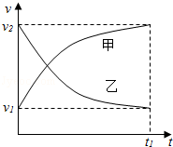
A．汽车甲的平均速度比乙的大
B．汽车乙的平均速度等于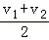
C．甲乙两汽车的位移相同
D．汽车甲的加速度大小逐渐减小，汽车乙的加速度大小逐渐增大
2．（6分）取水平地面为重力势能零点，一物块从某一高度水平抛出，在抛出点其动能与重力势能恰好相等．不计空气阻力，该物块落地时的速度方向与水平方向的夹角为（ ）
A． B． C． D．
3．（6分）一物体静止在粗糙水平地面上，现用一大小为F₁的水平拉力拉动物体，经过一段时间后其速度为v，若将水平拉力的大小改为F₂，物体从静止开始经过同样的时间后速度变为2v，对于上述两个过程，用W_{F1}、W_{F2}分别表示拉力F₁、F₂所做的功，W_{f1}、W_{f2}分别表示前两次克服摩擦力所做的功，则（ ）
A．W_{F2}＞4W_{F1}，W_{f2}＞2W_{f1} B．W_{F2}＞4W_{F1}，W_{f2}=2W_{f1}
C．W_{F2}＜4W_{F1}，W_{f2}=2W_{f1} D．W_{F2}＜4W_{F1}，W_{f2}＜2W_{f1}
4．（6分）如图，一质量为M的光滑大圆环，用一细轻杆固定在竖直平面内：套在大环上质量为m的小环（可视为质点），从大环的最高处由静止滑下．重力加速度大小为g，当小环滑到大环的最低点时，大环对轻杆拉力的大小为（ ）
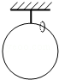
A．Mg﹣5mg B．Mg+mg C．Mg+5mg D．Mg+10mg
5．（6分）假设地球可视为质量均匀分布的球体，已知地球表面重力加速度在两极的大小为g₀，赤道的大小为g；地球自转的周期为T，引力常量为G．则地球的密度为（ ）
A．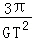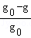 B．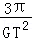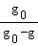
C． D．
6．（6分）关于静电场的电场强度和电势，下列说法正确的是（ ）
A．电场强度的方向处处与等电势面垂直
B．电场强度为零的地方，电势也为零
C．随着电场强度的大小逐渐减小，电势也逐渐降低
D．任一点的电场强度总是指向该点电势降落的方向
7．（6分）如图所示为某磁谱仪部分构件的示意图，图中，永磁铁提供匀强磁场，硅微条径迹探测器可以探测粒子在其中运动的轨迹，宇宙射线中有大量的电子、正电子和质子．当这些粒子从上部垂直进入磁场时，下列说法正确的是（ ）
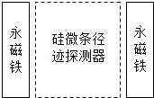
A．电子与正电子的偏转方向一定不同
B．电子与正电子在磁场中运动轨迹的半径一定相同
C．仅依据粒子运动轨迹无法判断该粒子是质子还是正电子
D．粒子的动能越大，它在磁场中的运动轨迹的半径越小
8．（6分）如图，一理想变压器原、副线圈的匝数分别为n₁、n₂．原线圈通过一理想电流表A接正弦交流电源，一个二极管和阻值为R的负载电阻串联后接到副线圈的两端。假设该二极管的正向电阻为零，反向电阻为无穷大。用交流电压表测得a、b端和c、d端的电压分别为U_{ab}和U_{cd}，则（ ）
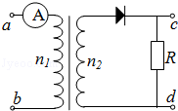
A．U_{ab}：U_{cd}=n₁：n₂
B．增大负载电阻的阻值R，电流表的读数变小
C．负载电阻的阻值越小，cd间的电压U_{cd}越大
D．将二极管短路，电流表的读数加倍

三、非选择题：包括必考题和选考题两部分，第22题～第32题为必考题，每个试题考生都必须作答，第33题～第40题为选考题，考生根据要求作答．（一）必考题（共129分）
9．（6分）在伏安法测电阻的实验中，待测电阻R_{x}约为200Ω，电压表的内阻约为2kΩ，电流表的内阻约为10Ω，测量电路中电流表的连接方式如图（a）或图（b）所示，结果由公式R_{x}=计算得出，式中U与I分别为电压表和电流表的示数。若将图（a）和图（b）中电路测得的电阻值分别极记为R_{x1}和R_{x2}，则 （填“R_{x1}”或“R_{x2}”）更接近待测电阻的真实值，且测量值R_{x1} （填“大于”、“等于”或“小于”）真实值，测量值R_{x2} （填“大于”、“等于”或“小于”）真实值。
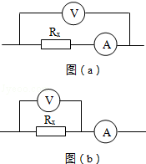
10．（9分）某实验小组探究弹簧的劲度系数k与其长度（圈数）的关系。实验装置如图（a）所示：一均匀长弹簧竖直悬挂，7个指针P₀、P₁、P₂、P₃、P₄、P₅、P₆分别固定在弹簧上距悬点0、10、20、30、40、50、60圈处：通过旁边竖直放置的刻度尺，可以读出指针的位置，P₀指向0刻度。设弹簧下端未挂重物时，各指针的位置记为x₀；挂有质量为0.100kg的砝码时，各指针的位置记为x。测量结果及部分计算结果如表所示（n为弹簧的圈数，取重力加速度为9.80m/s²）。已知实验所用弹簧总圈数为60，整个弹簧的自由长度为11.88cm。
 | P₁ | P₂ | P₃ | P₄ | P₅ | P₆
x₀（cm） | 2.04 | 4.06 | 6.06 | 8.05 | 10.08 | 12.01
x（cm） | 2.64 | 5.26 | 7.81 | 10.30 | 12.93 | 15.41
n | 10 | 20 | 30 | 40 | 50 | 60
k（N/m） | 163 | ① | 56.0 | 43.6 | 33.8 | 28.8
1/k（m/N） | 0.0061 | ② | 0.0179 | 0.0229 | 0.0296 | 0.0347
（1）将表中数据补充完整：① ② 。
（2）以n为横坐标，1/k为纵坐标，在图（b）给出的坐标纸上画出1/k﹣n图象。
（3）图（b）中画出的直线可近似认为通过原点，若从实验中所用的弹簧截取圈数为n的一段弹簧，该弹簧的劲度系数k与其圈数n的关系的表达式为k= N/m；该弹簧的劲度系数k与其自由长度l₀（单位为m）的关系的表达式为k= N/m。
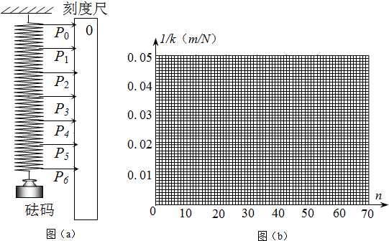
11．（15分）2012年10月，奥地利极限运动员菲利克斯•鲍姆加特纳乘热气球升至约39km的高空后跳下，经过4分20秒到达距地面约1.5km高度处，打开降落伞并成功落地，打破了跳伞运动的多项世界纪录，取重力加速度的大小g=10m/s²．
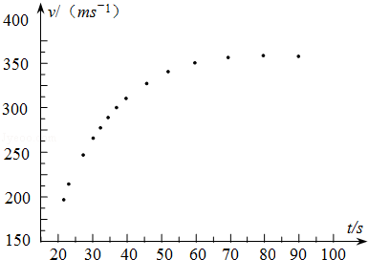
（1）忽略空气阻力，求该运动员从静止开始下落至1.5km高度处所需的时间及其在此处速度的大小；
（2）实际上，物体在空气中运动时会受到空气的阻力，高速运动时所受阻力的大小可近似表示为f=kv²，其中v为速率，k为阻力系数，其数值与物体的形状、横截面积及空气密度有关．已知该运动员在某段时间内高速下落的v﹣t图象如图所示，若该运动员和所穿装备的总质量m=100kg，试估算该运动员在达到最大速度时所受阻力的阻力系数．（结果保留1位有效数字）

12．半径分别为r和2r的同心圆形导轨固定在同一水平面内，一长为r、质量为m且质量分布均匀的直导体棒AB置于圆导轨上面，BA的延长线通过圆导轨中心O，装置的俯视图如图所示．整个装置位于一匀强磁场中，磁感应强度的大小为B，方向竖直向下，在内圆导轨的C点和外圆导轨的D点之间接有一阻值为R的电阻（图中未画出）．直导体棒在水平外力作用下以速度ω绕O逆时针匀速转动、转动过程中始终与导轨保持良好接触，设导体棒与导轨之间的动摩擦因数为μ，导体棒和导轨的电阻均可忽略，重力加速度大小为g．求：
（1）通过电阻R的感应电流的方向和大小；
（2）外力的功率．
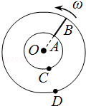

四、选考题：选修3-3（填正确答案标号，选对1个给2分，选对2个得4分，选对3个得5分，每选错1个扣3分，最低得分0分）
13．下列说法正确的是（ ）
A．悬浮在水中的花粉的布朗运动反映了花粉分子的热运动
B．空气的小雨滴呈球形是水的表面张力作用的结果
C．彩色液晶显示器利用了液晶的光学性质具有各向异性的特点
D．高原地区水的沸点较低，这是高原地区温度较低的缘故
E．干湿泡温度计的湿泡显示的温度低于干泡显示的温度，这是湿泡外纱布中的水蒸发吸热的结果
14．如图，两气缸AB粗细均匀，等高且内壁光滑，其下部由体积可忽略的细管连通；A的直径为B的2倍，A上端封闭，B上端与大气连通；两气缸除A顶部导热外，其余部分均绝热。两气缸中各有一厚度可忽略的绝热轻活塞a、b，活塞下方充有氮气，活塞a上方充有氧气；当大气压为P₀，外界和气缸内气体温度均为7℃且平衡时，活塞a离气缸顶的距离是气缸高度的，活塞b在气缸的正中央。
（ⅰ）现通过电阻丝缓慢加热氮气，当活塞b升至顶部时，求氮气的温度；
（ⅱ）继续缓慢加热，使活塞a上升，当活塞a上升的距离是气缸高度的时，求氧气的压强。
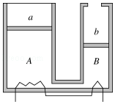

选修3-4（填正确答案标号，选对1个给2分，选对2个得4分，选对3个得5分，每选错1个扣3分，最低得分0分）
15．图（a）为一列简谐横波在t=0.10s时刻的波形图，P是平衡位置在x=1.0m处的质点，Q是平衡位置在x=4.0m处的质点；图（b）为质点Q的振动图象，下列说法正确的是（ ）
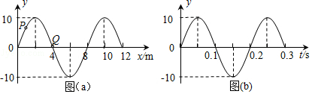
A．在t=0.10s时，质点Q向y轴正方向运动
B．在t=0.25s时，质点P的加速度方向与y轴正方向相同
C．从t=0.10s到t=0.25s，该波沿x轴负方向传播了6m
D．从t=0.10s到t=0.25s，质点P通过的路程为30cm
E．质点Q简谐运动的表达式为y=0.10sin10πt（国际单位）
16．一厚度为h的大平板玻璃水平放置，其下表面贴有一半径为r的圆形发光面．在玻璃板上表面放置一半径为R的圆纸片，圆纸片与圆形发光面的中心在同一竖直线上．已知圆纸片恰好能完全挡住从圆形发光面发出的光线（不考虑反射），求平板玻璃的折射率．

选修3-5（填正确答案标号，选对1个给2分，选对2个得4分，选对3个得5分，每选错1个扣3分，最低得分0分）
17．在人类对微观世界进行探索的过程中，科学实验起到了非常重要的作用．下列说法符合历史事实的是（ ）
A．密立根通过油滴实验测得了基本电荷的数值
B．贝克勒尔通过对天然放射性现象的研究，发现了原子中存在原子核
C．居里夫妇从沥青铀矿中分离出了钋（P₀）和镭（R_{a}）两种新元素
D．卢瑟福通过a粒子散射实验，证实了在原子核内存在质子
E．汤姆孙通过阴极射线在电场和在磁场中的偏转实验，发现了阴极射线是由带负电的粒子组成，并测出了该粒子的比荷
18．利用图（a）所示的装置验证动量守恒定律．在图（a）中，气垫导轨上有A、B两个滑块，滑块A右侧带有一弹簧片，左侧与打点计时器（图中未画出）的纸带相连；滑块B左侧也带有一弹簧片，上面固定一遮光片，光电计时器（未完全画出）可以记录遮光片通过光电门的时间．
实验测得滑块A质量m₁=0.310kg，滑块B的质量m₂=0.108kg，遮光片的宽度d=1.00cm；打点计时器所用的交流电的频率为f=50Hz．将光电门固定在滑块B的右侧，启动打点计时器，给滑块A一向右的初速度，使它与B相碰；碰后光电计时器显示的时间为△t_{B}=3.500ms，碰撞前后打出的纸带如图（b）所示．
若实验允许的相对误差绝对值（|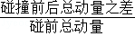|×100%）最大为5%，本实验是否在误差范围内验证了动量守恒定律？写出运算过程．
